Главный поток
В предыдущей теме мы познакомились с многопоточностью. Обсудили, что такое потоки, как их создавать и зачем они нужны. В этой теме обсудим особенности многопоточного программирования в Android.
Современные приложения выполняют много дополнительной работы, помимо отрисовки интерфейсов: походы в сеть, обработку фотографий, проигрывание музыки, отправку аналитики и другое. В этом и последующих уроках поговорим о том, как правильно работать с длительными операциями, чтобы пользователь не сталкивался с задержками или дёрганьем интерфейса.
Вместе разберёмся:
- что происходит, когда пользователь нажимает на иконку нашего приложения на главном экране смартфона;
- что такое главный поток и чем он отличается от других потоков;
- каковы правила работы с главным потоком.

Где выполняется наш код?
Начнём с неочевидного: что происходит, когда пользователь нажимает на иконку приложения на главном экране смартфона?
VeX
Приложение запускается!
Верно! Давайте посмотрим, что в это время происходит под капотом. Помните, как в уроках про Kotlin мы узнали, что программа начинает своё выполнение со специального метода main()?
Выглядело это примерно так:
fun main() {
println("Hello world!")
}
Теперь, зная про потоки, вы понимаете, что метод main запускается не в вакууме и любой код выполняется в каком-то потоке. То есть при запуске программы создавался как минимум один поток, и этот поток выполнял написанный нами код.
VeX
А кто создал этот поток? Он же тоже не в вакууме существует?
Верно! Чтобы понять это, нам нужно поговорить про операционные системы.

Краткий экскурс в операционные системы
Android — это операционная система на базе ядра Linux. Чтобы посмотреть версию ядра:
- Откройте «Настройки» в вашем смартфоне (или эмуляторе).
- Доскролльте до раздела «О телефоне».
- Найдите там пункт «Версия Android», где как раз доступна информация о версии ядра.
В Linux-системах потоки не существуют сами по себе, а следовательно, и потоки в Android не существуют сами по себе. Потоки, в которых работает код наших приложений, должны быть привязаны к какому-либо Linux-процессу.
Процесс — это низкоуровневая структура операционной системы (структура описана в коде ядра операционной системы), которая позволяет нам запускать код разных приложений и изолировать эти приложения друг от друга. Это означает, что каждый процесс может создавать потоки для выполнения своих задач и эти потоки не будут напрямую влиять на потоки в другом приложении.
VeX
А как поток одного приложения может влиять на поток в другом приложении?
Процессы, конечно, изолированы друг от друга, однако они могут общаться друг с другом, например, с помощью таких компонентов, как BroadcastReceiver, ContentProvider или Service.
Рассмотрим на примере.
- Вы написали приложение с чат-ботом, который интегрирован с другими приложениями на устройстве пользователя.
- Пользователь пишет боту сообщение вида «Напомни мне написать Ане через пару дней», а ваше приложение отправляет широковещательный Intent с этим текстом.
- Другое приложение видит этот Intent и создаёт напоминание.
То есть приложение, которое получило Intent, может запустить новый поток для создания напоминания. Получается, что ваше приложение неявно повлияло на другое. Никто не защищён от ошибок, поэтому другое приложение от такого вмешательства может попасть в ошибочное состояние (условно — вместо одного напоминания создать сто).
Но напрямую поток в одном приложении не может повлиять на другое приложение, не может в нём что-то изменить.
Процессы по умолчанию не знают о том, что происходит в других процессах, не имеют доступа к ресурсам, файлам и данным других процессов, а также имеют ограниченный набор прав, что не позволяет приложениям делать что-то плохое. Это хорошо как для пользователей, так и для разработчиков и разработчиц.
Пользователи спокойны, потому что ваше приложение не может просто так взять и увидеть все фотографии на устройстве, списать деньги через банковское приложение, прочитать какие-то приватные записки, созданные в «Блокноте». И команда разработки тоже спокойна, потому что код, который запущен внутри одного приложения, не сломает что-то в другом. Такая безопасная среда называется песочницей.
VeX
Иногда приложения запрашивают разрешение на доступ к камере, микрофону. Это тоже связано с изолированием процессов?
Отчасти. С каждой новой версией операционная система Android старается дать всё меньше и меньше прав процессу и компонентам приложений. Меньше прав — ниже шанс что-то сломать или использовать неподходящим образом. Разрешения — это как раз один из примеров урезания прав приложений.
До Android 6.0 (Marshmallow) пользователь, устанавливая приложение из Google Play, автоматически соглашался с тем, что приложение получит все разрешения, которые оно запросит.
Недобросовестные разработчики вовсю этим пользовались: например, писали приложение-таймер, которое запрашивало доступ к камере, микрофону, местоположению. Имея все эти разрешения, можно было скрытно слушать пользователя в любой момент, делать снимки с помощью камеры и многое другое. Сейчас так сделать нельзя, и это хорошо.
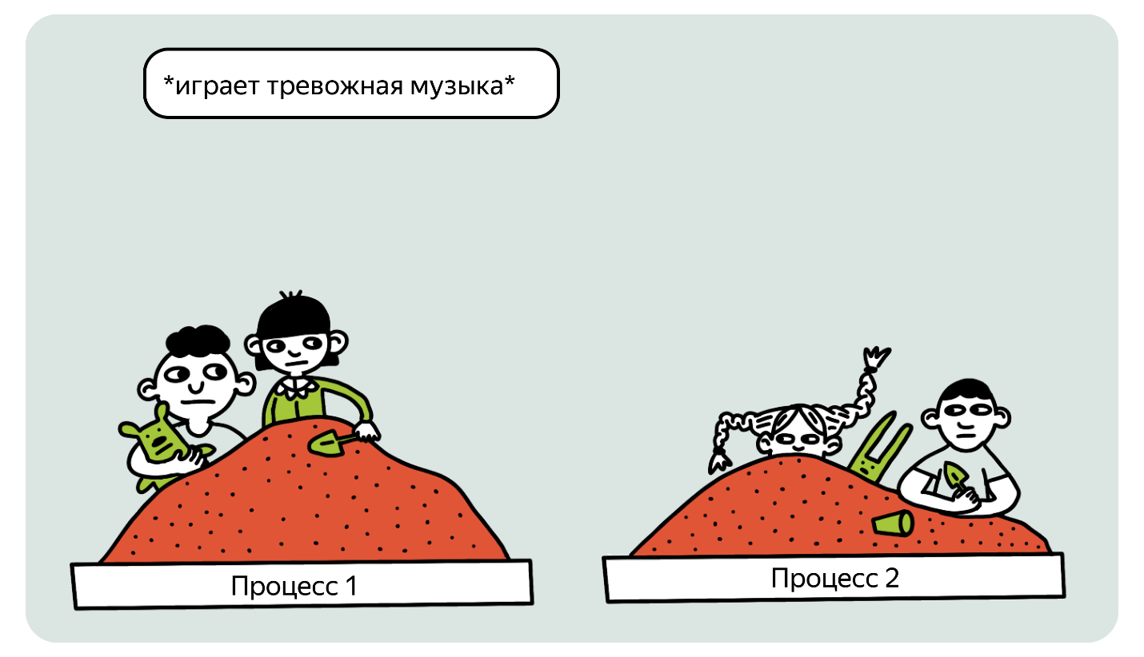
Ещё одно важное свойство процессов: они имеют доступ к общим ресурсам всей операционной системы, в отличие от потоков. Когда вы включаете свой смартфон, он загружает в свою память огромное количество файлов и разных библиотек, в том числе Android SDK.
Чтобы ускорить запуск приложений, процессы создаются операционной системой путём копирования (с помощью Linux-команды fork) уже существующего процесса, который называется Zygote (зигота — это клетка, которая может породить другую клетку). Склонированному процессу уже не нужно загружать в память множество библиотек, а значит, и процесс инициализации приложения будет быстрее.
Можно ещё довольно долго разговаривать о Linux-процессах и других низкоуровневых программах, однако в повседневной жизни Android-разработчика и разработчицы работать с процессами приходится не так часто. Сейчас нам будет интереснее вернуться к тому, с чего мы начали.
Каждый поток привязан к какому-то Linux-процессу. Когда пользователь нажимает на иконку приложения в своём телефоне, операционная система запускает новый Linux-процесс для этого приложения. Новый процесс, в свою очередь, запускает первый поток для выполнения кода приложения. Этот поток называют главным потоком (main thread). В этом-то потоке и начинает выполняться стартовая точка приложения — метод main.
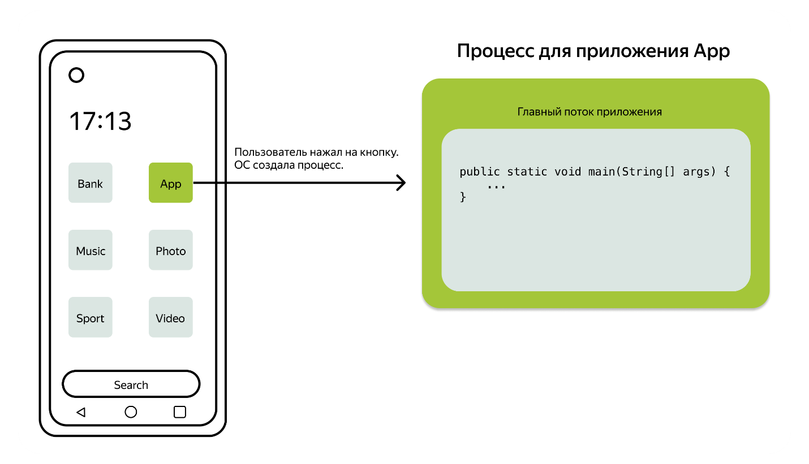

Главный поток
Операционная система Android использует однопоточную схему (single thread model) при работе с приложениями. В этой схеме все операции приложений, включая взаимодействия с пользовательским интерфейсом, выполняются в одном потоке, который называется главным.
Такая схема обеспечивает плавный и предсказуемый пользовательский опыт (UX, сокращение от англ. user experience), так как все действия с UI (изменение свойств различных виджетов: смена текста, установка прозрачности, скрытие и показ виджетов) выполняются в определённом порядке, без каких-то прерываний или конфликтов.
Но в то же время это означает, что длительные операции или интенсивные вычисления могут вызвать подвисания или дёрганья на UI, если эти операции не обрабатываются правильным образом.

VeX
Абсолютно весь код выполняется в главном потоке?
Да, если вы не выносите какие-то операции в другие потоки, весь код будет выполняться в главном потоке. Система не создаёт отдельных потоков для каждого компонента приложения. Все компоненты (Activity, BroadcastReceiver, Service, ContentProvider) внутри процесса будут созданы именно в главном потоке, и он будет ответственен за отправку каких-либо сообщений этим компонентам.
Главный поток называется главным не только потому, что он запускается самым первым в процессе приложения, но и потому, что он очень важен. Помимо обязанностей по инициализации компонентов приложения, главный поток отвечает ещё и за отрисовку пользовательского интерфейса. Из-за этого главный поток иногда называют UI-потоком (UI thread).
Эта разница имеет значение, когда речь идёт о системных приложениях — о тех приложениях, которые выполняются как часть операционной системы.
Пока вы не пишете собственную систему памяти или не разрабатываете свою версию Android для производителей телефонов, вам не нужно думать про разницу между main- и UI-потоком, вы можете считать эти понятия тождественными.

Общая схема работы UI-потока
Попробуем верхнеуровнево разобраться, как же работает главный поток.
В основе UI-потока лежит программная конструкция, которая называется event loop («цикл событий»).
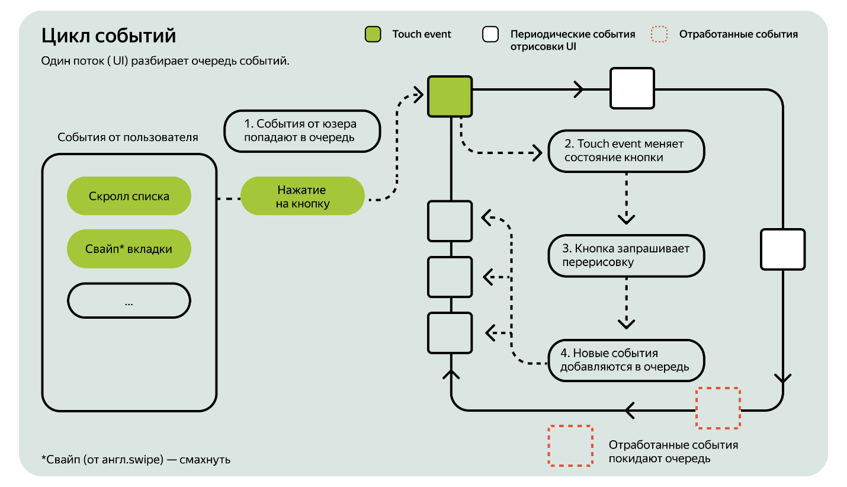
Есть общая очередь различных событий, которые должны быть обработаны. Например, пользователь нажал на кнопку, проскроллил список или же какой-то виджет запросил свою перерисовку, потому что его состояние изменилось. UI-поток постоянно разбирает эту очередь и отправляет события в те виджеты, которые могут обработать эти события.
Представим описанную схему на простом примере.
- Пользователь нажимает на кнопку на каком-то экране приложения.
- UI-поток отправляет событие нажатия (touch event) на обработку в виджет кнопки.
- Событие нажатия меняет состояние кнопки на pressed («кнопка нажата»), а после этого отправляет запрос на перерисовку виджета кнопки в общую очередь событий.
- UI-поток разбирает очередь, видит запрос на перерисовку кнопки и отправляет кнопке сигнал, чтобы та отрисовала изменение своего состояния.
- Пользователь видит ripple-эффект — анимацию, визуально напоминающую расходящийся волнами круг.
Когда вы двигаете пальцем по экрану или нажимаете кнопку, интерфейс кажется плавным и отзывчивым. Это достигается за счёт того, что система много раз в секунду обновляет изображение на экране — в среднем от 60 до 120 раз за секунду. Каждый такой раз называется кадром.
Именно UI-поток отвечает за то, чтобы эти кадры вовремя обновлялись и интерфейс выглядел живым. Поэтому главный поток — довольно занятой «парень»: он и обрабатывает действия пользователя, и следит за тем, чтобы экран вовремя перерисовывался.

Главное — UI-поток уже занят важной работой, он разбирает очередь событий, перерисовывает экран, выполняет код, который мы пишем. Любая дополнительная работа, которая будет выполняться в главном потоке, может повлиять на работу с UI.
В лучшем случае пользователь получит отклик на своё событие чуть позже, чем мог бы; в худшем, если длительная работа заняла больше пяти секунд, пользователь увидит ANR — сообщение о том, что приложение не отвечает (ANR, сокращение от англ. Application Not Responding).
Длительные операции, выполняющиеся в главном потоке, могут привести к его блокировке. Это означает, что никакие новые события в очереди не будут обработаны. Если пользователь нажмёт на что-то — он не получит реакции, захочет проскроллить список — это не получится. Начнёт казаться, что приложение зависло.
Да, если он подождёт завершения долгой операции, то все эти клики, свайпы, скроллы выполнятся, потому что события никуда не исчезают из очереди. Но лучше не допускать подобных блокировок, чтобы не испытывать терпение пользователей.
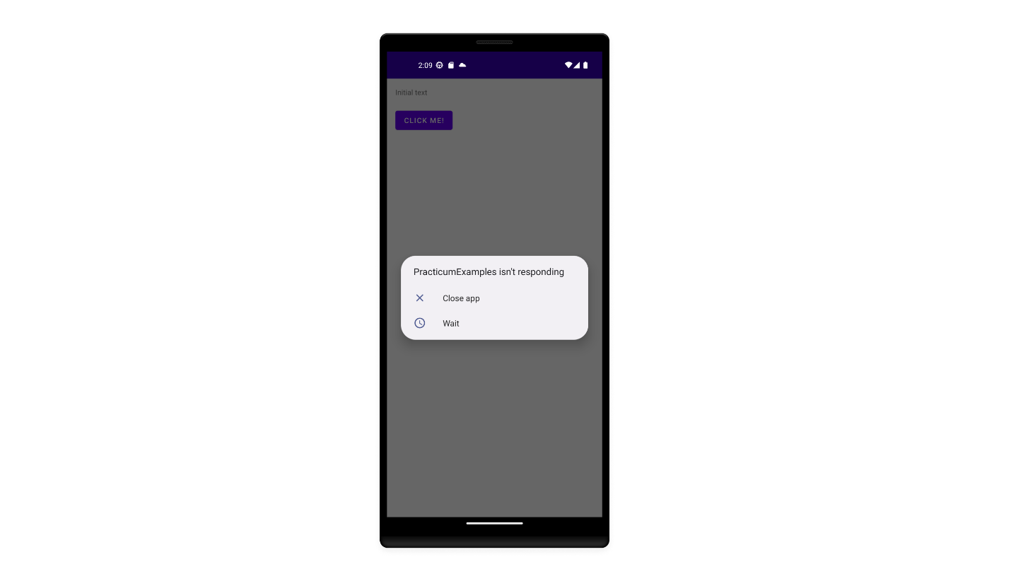
Всё, что может занять продолжительное время выполнения:
- запросы в сеть,
- запись/чтение в базе данных,
- запись/чтение больших файлов на диске,
- сложные и многочисленные вычисления,
- отслеживание таймеров.
VeX
А что, если мы попробуем сделать запрос в сеть в главном потоке?
Android следит за тем, чтобы разработчики и разработчицы не выполняли запросы в сеть в главном потоке. Это реализуется за счёт специального класса из Android SDK, который называется StrictMode.
Класс StrictMode — это инструмент, который позволяет разработчикам обнаруживать операции, ухудшающие производительность приложений. По умолчанию политика обнаружения операций следит за тем, чтобы в главном потоке приложения не происходило запросов в сеть и доступа к диску, но при желании можно настроить более жёсткую политику.
Если разработчик попытается сделать запрос в сеть в главном потоке, он получит исключение NetworkOnMainThreadException.
Подробнее о работе с сетью поговорим в девятом спринте.
Всю тяжёлую работу нужно выносить из главного потока, чтобы не блокировать UI. Правда, в этом случае придётся возвращать результаты работы обратно в UI-поток, но об этом мы поговорим в следующем уроке.
Начало формы

Квиз
Отметьте все верные утверждения про главный поток в Android-приложениях.
Конец формы
Главный поток — это единственный поток Android-приложения
Неверно, главный поток не обязательно будет единственным потоком вашего приложения. Но это единственный поток, который имеет право работать с UI.
Правильный ответ
Главный поток запускается вместе с приложением
Верно, главный поток — это первый поток, который прикрепляется к только что созданному процессу вашего приложения. Этот поток отвечает за инициализацию основных компонентов приложения, а также за работу с UI.
Правильный ответ
Главный поток может обновлять UI приложения
Верно, обновление UI — это одна из ключевых задач главного потока, поэтому его иногда называют UI-потоком.
Любое приложение может запустить несколько главных потоков
Неверно, главный поток у приложения только один.

